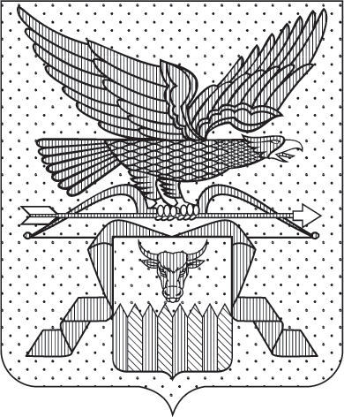

ПРАВИТЕЛЬСТВО ЗАБАЙКАЛЬСКОГО КРАЯ

ПОСТАНОВЛЕНИЕ

г. Чита

О внесении изменений в приложение к постановлению Правительства Забайкальского края от 19 апреля 2013 года № 139

Правительство Забайкальского края постановляет:
Внести в приложение к постановлению Правительства Забайкальского края от 19 апреля 2013 года № 139 «Об определении мест нахождения источников повышенной опасности, в которых не допускаются розничная продажа алкогольной продукции и розничная продажа алкогольной продукции при оказании услуг общественного питания» (с изменениями, внесенными постановлениями Правительства Забайкальского края от 13 февраля 2018 года № 65, от 15 ноября 2021 года № 437, от 26 октября 2022 года № 497, от 1 сентября 2023 года № 466, от 2 апреля 2024 года № 167,от 13 августа 2024 года № 403, от 12 мая 2025 № 237) следующие изменения:
1) в строке 12 слова «Муниципальный район «Оловяннинский район» заменить словами «Оловяннинский муниципальный округ»;
2) в строке 15 слова «Муниципальный район «Сретенский район» заменить словами «Сретенский муниципальный округ»;
3) в строке 16 слова «Муниципальный район «Шилкинский район» заменить словами «Шилкинский муниципальный округ».

Исполняющий обязанности
Первого заместителя
председателя Правительства
Забайкальского края А.И.Кефер

